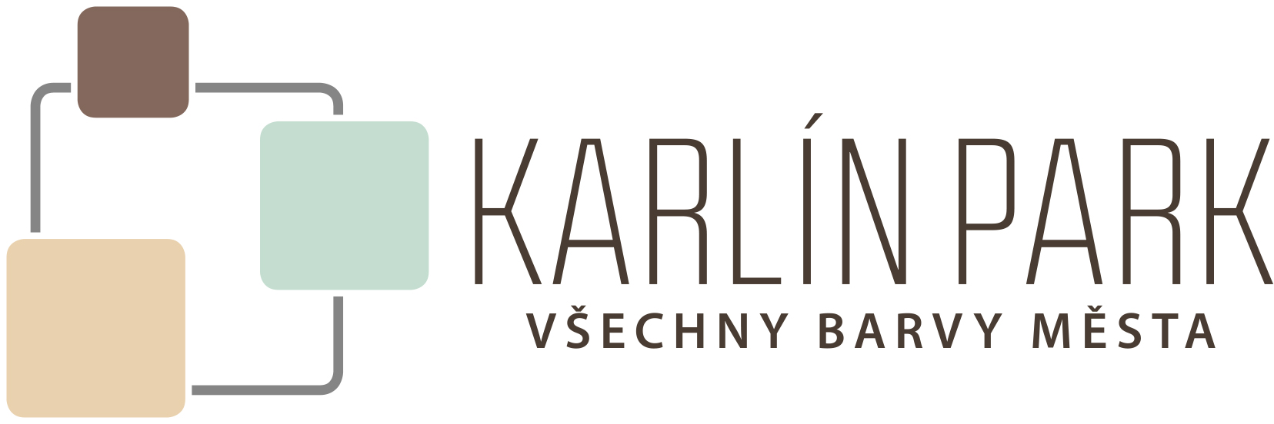


TISKOVÁ ZPRÁVA

26. října 2015

půl roku od zahájení prodeje je rezidenční projekt karlín park téměř vyprodán

Karlín Park se nachází v pražském Karlíně, kde vyroste ve 3 bytových domech celkem 136 bytů o velikosti 1+kk až 4+kk, z nichž většinu je možné propojit do větších celků. Obyvatelům Karlín Parku bude sloužit podzemní parkoviště, společná terasa se svěží zelení a privátní park. K dnešnímu dni je prodáno 90 % bytů.

„Zájem o byty v Karlín Parku předčil naše očekávání. Jejich noví majitelé oceňují především lokalitu, která umožňuje pohodlnou a rychlou dopravu do centra města, ať už hromadnou nebo individuální dopravou. Současně je zde dokonalá infrastruktura, dostatek volnočasových aktivit a v neposlední řadě i možnost odpočinku v nedalekém veřejném parku,“ říká Martin Vachek, obchodní a marketingový ředitel.
V těsné blízkosti Karlín Parku mohou jeho obyvatelé využít tenisové kurty, golfové odpaliště a sportovní halu Sportovního areálu Čechie. Na nákup zajdou do pár minut vzdáleného supermarketu a dalších menších prodejen, případně do obchodního centra Galerie Harfa nacházejícího se jen 4 minuty jízdy metrem od místa bydliště.
www.daramis.com

Společnost Daramis Group byla založena v roce 2000, předmětem její činnosti je nákup, výstavba a správa rezidenčních a komerčních nemovitostí. Doposud firma dokončila 12 realitních projektů s cca 1 200 byty a aktuálně probíhají přípravné práce na nových rezidenčních projektech o zhruba 2 800 bytech. V současné době realizuje společnost projekty v Praze, Brně a Plzni. Mezi dokončené projekty Daramis Group patří např. bytové projekty Sedmikráska, Nad Motolským Hájem I a II, Rezidence Tupolevova I a II, River Lofts a Nad Vltavským údolím. Kromě rezidenčních má Daramis Group ve svém portfoliu i komerční projekty (např. Kodaňská Office Centre) a hotely (Parkhotel Praha).

Pro více informací kontaktujte:
Crest Communications, a.s.
Jana Bakešová Denisa Kolaříková
jana.bakesova@crestcom.cz denisa.kolarikova@crestcom.cz
tel.: 222 927 111 tel.: 222 927 111
mobil 731 613 604 mobil 731 613 606

